LAQUELLE CHOISIR ?

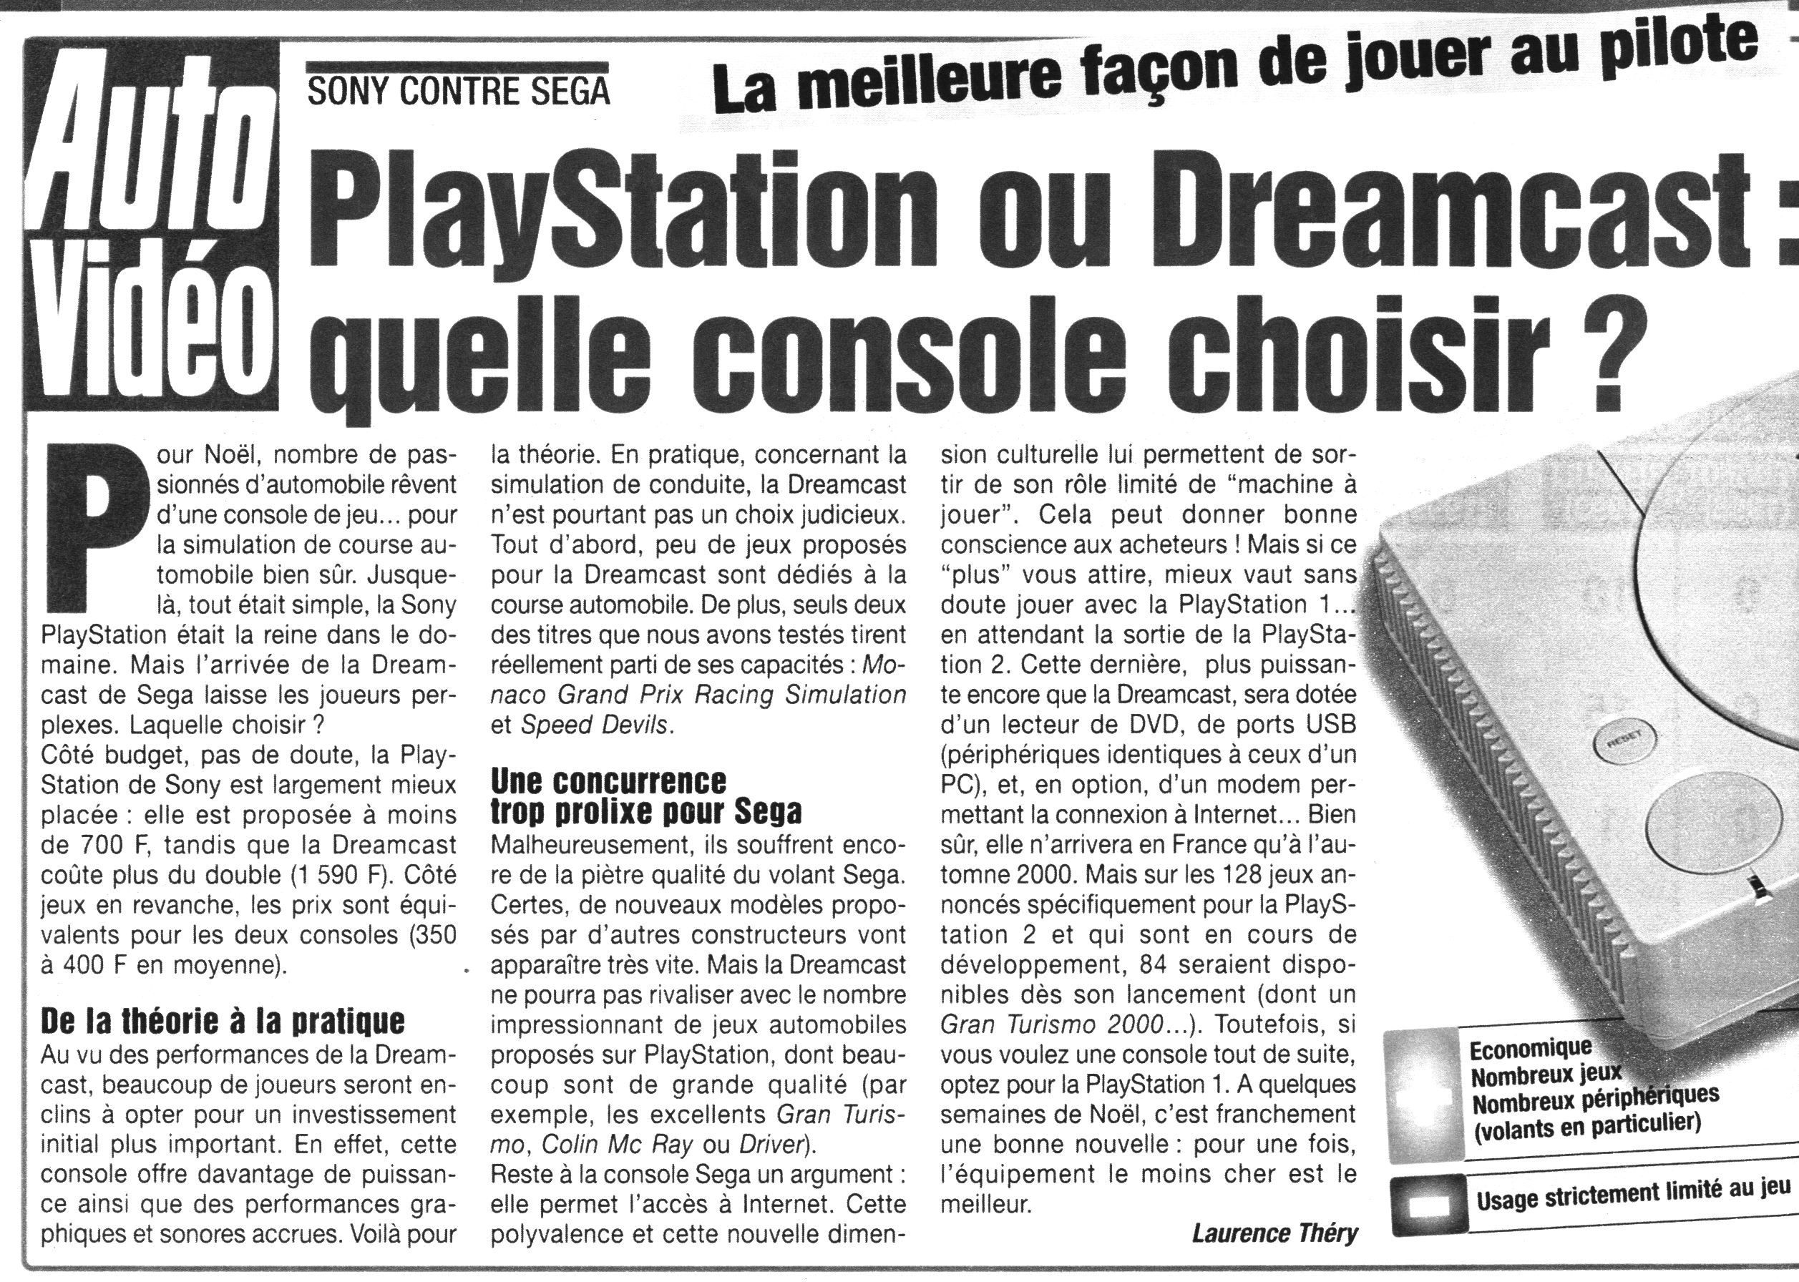

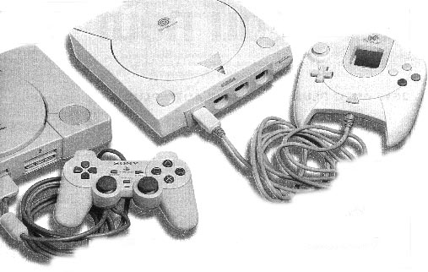

ÉPREUVE CFG FRANÇAIS

- Quel est le nom de l’auteur de cet article de presse ? (1 point)

- Côté budget, quelle est la console la mieux placée ? (1 point)

- En termes de performances, quels sont les trois éléments qui avantagent la Dreamcast ? (3 points)

-
-
-

- Quels sont les deux titres de jeux qui exploitent réellement les capacités de la Dreamcast ? (2 points)

- Cite deux titres de jeux su Playstation qui sont de grande qualité pour l’auteur de l’article. (2 points)
-
-

- Que peut-on faire avec la Dreamcast qui n’est, pour l’instant, pas possible avec la Playstation ? (2 points)

- Cite deux avantages de la Playstation 2 par rapport à la Dreamcast. (4 points)
-
-

- A quelle date la console fabriquée par Sony sera t-elle disponible ? (1 point)

- Que signifie la phrase suivante ? Souligne la bonne réponse. (2 points)
« La Dreamcast n’est pourtant pas un choix judicieux »
La Dreamcast est un bon choix.
La Dreamcast n’est pas un bon choix.
La Dreamcast n’est pas un mauvais choix.

- Quelle console choisir après la lecture de cet article ? (2 points)

